Родителям по организации жизнедеятельности и воспитанию детей с аутизмом
- Самое важное - не маскировать диагноз за якобы "более благозвучным" и "социально приемлемым". Не убегать от проблемы и не фиксировать все внимание на негативных аспектах диагноза, таких, как: инвалидность, непонимание окружающих, конфликты в семье и прочее. Гипертрофированное представление о ребенке, как о гениальном, также вредно, как и подавленное состояние от его не успешности.
- Как можно раньше адаптировать ребенка к жизни в обществе; научить его справляться с собственными страхами; контролировать эмоции.
- Необходимо без колебаний отказаться от терзающих иллюзий и выстроенных заранее планов на жизнь. Принять ребенка таким, каков он есть на самом деле. Действовать исходя из интересов ребенка, создавая вокруг него атмосферу любви и доброжелательности, организовывая его мир до тех пор, пока он не научится делать это самостоятельно.
- Помните, что аутизм - это расстройство развития ребенка, сохраняющееся на протяжении всей жизни и без вашей поддержки ребенку с аутизмом не выжить.
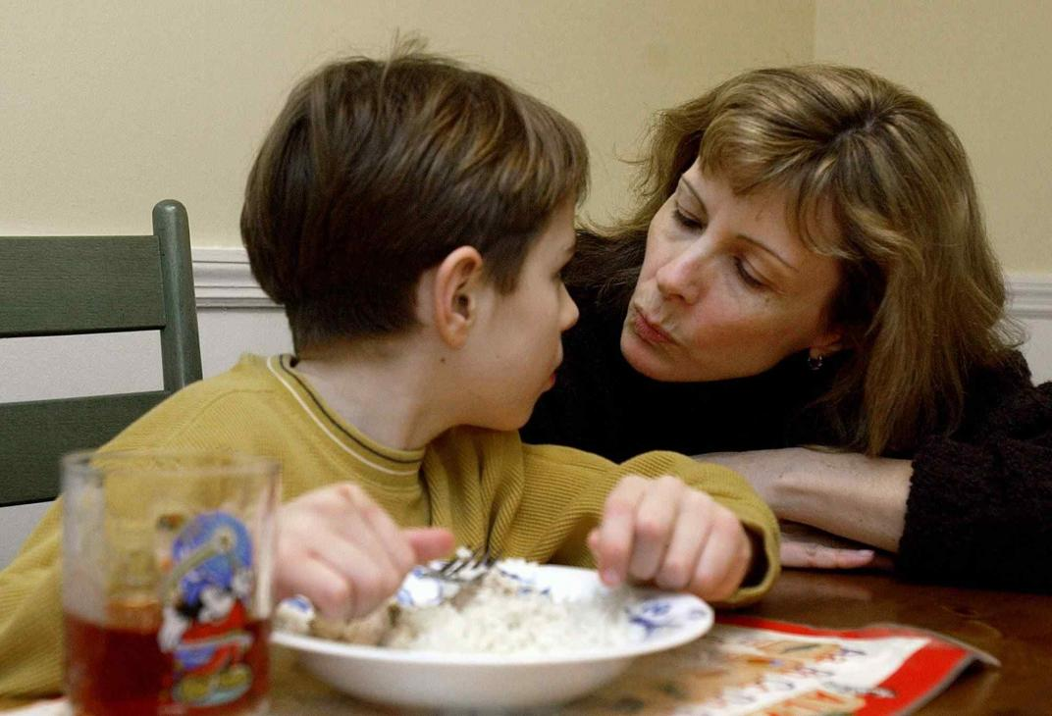
Родителям детей с ЗПР
Какую помощь могут оказать родители, если в семье ребенок с задержкой
психического развития?
- Не следует на ребенка смотреть как на маленького, беспомощного. Не рекомендуется постоянно опекать, например, собирать ему в школу портфель, контролировать каждое действие ребенка при выполнении домашних заданий. Не подчиняйте всю жизнь в семье ребенку: за него делать все, включая и то, что без особого труда смог бы сделать он сам. Такая гиперопека детям очень вредна. Именно в простых видах деятельностях, элементарных навыках самообслуживания и самоконтроля развиваются такие важные качества, как уверенность в себе, чувство ответственности, самостоятельность. Конечно, контроль необходим, но его необходимо организовывать не "над", а "рядом".
- Не предъявлять завышенные требования к ребенку. Перегрузка, особенно интеллектуальная, влечет за собой не только снижение работоспособности, заторможенности в понимании ситуации, но может проявиться агрессия, срывы в поведении, резкие перепады настроения. Завышенные требования приводят к тому, что, берясь за непосильное для себя дело, ребенок не может его выполнить, начинает нервничать, теряет веру в свои силы.
- Для того, чтобы сохранить работоспособность такого ребенка, не нанесите учебной нагрузкой дополнительного вреда его здоровью; внимательно отнеситесь к организации его труда и отдыха.
- Психологи и врачи утверждают, что перерывы во время выполнения домашнего задания крайне необходимы.
- Самооценка ребенка во многом зависит от оценки окружающих его людей. Важно, что бы ребенок верил в свои силы, испытывал состояние комфорта, защищенности, позитивного мировосприятия и интереса. Для формирования этой стороны психики ребенка с задержкой психического развития очень большое значение имеет общение. Например, задайте своему ребенку вопросы о том, что он нового узнал на уроках. Есть вопрос – есть работа мысли. Есть мысль – активизируется память. Познавательная активность, стремление к умственному труду формируются сначала на легком, доступном ребенку и в то же время интересном материале. Заинтересованность и успех не только пробуждают в ребенке веру в свои силы, снимают напряженность, но и способствуют поддержанию активного, комфортного состояния.
- Нуждается ли ребенок с задержкой психического развития во врачебной помощи? Задержка психического развития не болезнь, а индивидуальный вариант психического развития. Но, как утверждают специалисты, в основе развития психики таких детей лежит та или иная несостоятельность структурно-функциональных мозговых систем, приобретенная в результате негрубого повреждения мозга. Поэтому обследование врачом–психоневрологом такого ребенка желательно: он может выявить признаки органической поврежденности мозга и медикаментозно воздействовать на него, может при помощи лекарств скоординировать излишнюю заторможенность или возбудимость ребенка, нормализовать сон, активизировать работу клеток головного мозга.
Рекомендации родителям, имеющим детей с умственной отсталостью.
Любите его и принимайте как еще одного члена семьи, а затем обеспечьте ему:
- Медицинскую помощь, если он в ней нуждается.
- Адекватную программу ранней стимуляции.
- Правильное обучение, чтобы развивать его интеллектуально и социально.
- Досуг, чтобы он мог общаться с окружающими и развлекаться.
- Работу, соответствующую его возможностям.
- Будущее - когда он станет взрослым.

Как развивать умственно отсталого ребенка правильно:
Простые рекомендации, которые позволят родителям грамотно подойти к вопросам воспитания и развития малышей с умственной отсталостью:
• Взрослые должны называть все предметы, которые окружают малыша, а также все выполняемые действия.
• Называйте цвета предметов, которые кроха видит и использует в повседневной жизни.
• Называйте животных, здания, средства передвижения, которые встречаются во время прогулки.
• Привлекайте малыша к выполнению трудовых поручений.
• Рассказывайте о том, что употребляется в пищу.
• Учите ребенка рассказывать окружающим о том, что он делает (гуляет, трудится, учится).
• Формируйте у малыша положительную самооценку.
• Во время общения вызывайте положительные эмоции.
• Максимальное внимание уделяйте телесному контакту с малышом.
• Расширяйте круг общения.
• Учите малыша рассматривать предметы, сравнивать их, ориентироваться на местности.
• Учите кроху определять время года, суток и погодные явления.
• Рассказывайте ребенку о членах его семьи;
• Совместно рассматривайте книги и иллюстрации;
• Развивайте такие умения, как рисование, лепка, вырезание;
• Учите малыша действовать по словесной инструкции взрослых;
• Не предъявляйте к ребенку повышенные требования.
Большое внимание уделяйте обучению ребенка действиям с предметами. Необходимый элемент этой деятельности – хватание, развитие которого осуществляется по мере дифференциации движений, их упрочнения и закрепления умения держать предметы. Очень часто, имея в руках ту или иную игрушку, малыш тянет ее в рот, бросает на пол, производит с ней бессмысленные манипуляции. Поэтому много времени следует уделять осмыслению этих действий.
Прежде всего, научите малыша захвату предметов, отличающихся по форме, величине, весу. Упражняйте в перекладывании их с одного места на другое, катании мяча от вас к ребенку и обратно, переносу игрушек на определенное расстояние. Научите его брать мелкие предметы и класть их в банки или коробки. Вещи должны быть из разного материала: резины, пластмассы, дерева и др. Научите ребенка выделять их свойства (твердый, мягкий, гладкий, шероховатый), держать в обеих руках, в одной, перекладывать предметы из одной руки в другую.
Научите ребенка пространственной ориентировке в квартире, во дворе. Например, попросите его показать и по возможности назвать предметы мебели, расположенные впереди, сзади, справа и слева от него, показать верх (потолок), низ (пол).
Учите ребенка пространственной ориентировке и наблюдательности во время прогулок, обращайте его внимание на то, что он видит вокруг себя.
Поддержка родителей детей-инвалидов.
Когда умственная отсталость у ребенка уже установлена, сразу возникают потребности, которые в первую очередь сводятся к тому, чтобы:
1) Избавиться от собственных негативных эмоций и чувств посредством общения с другими семьями.
2) Узнать о возможностях развития вашего ребенка через службу раннего обучения.
3) Узнать о состоянии здоровья, в котором он находится, посредством медицинского обследования и дальнейшего наблюдения педиатра.
4) В значительной степени вам может помочь справиться с ситуацией общение с группой родителей, дети которых тоже страдают умственной отсталостью, поскольку эти родители помогут вам развеять те негативные переживания, которые они сами уже испытали. Какой бы необходимой и своевременной ни была информация, полученная от специалистов, какими бы важными ни были поддержка и понимание со стороны ваших друзей и соседей — они не окажутся для вас такими благотворными, как контакт с родителями детей с теми же проблемами. Вы почувствуете себя лучше уже при первой встрече с ними, так как убедитесь в том, что многие семьи находятся в такой же ситуации, что не вы одни столь несчастны. Вы поразитесь, убедившись в том, что другие семьи, уже пережившие те же первичные негативные чувства, что и вы, мало-помалу научились преодолевать их и сейчас активно помогают своему ребенку, а самое главное, - любят и принимают его таким, каков он есть. При этом они остаются дружными, сплоченными и веселыми семьями.
Эта взаимная поддержка родителей детей-инвалидов особенно полезна новым родителям.
- Они помогут вам своим пониманием ситуации и окажут моральную поддержку.
- Они предоставят вам практическую информацию о том, что такое умственная отсталость.
- Вы поймете, как вы должны общаться с вашим ребенком.
- Они подскажут вам, какие возможности и какие службы существуют у нас для помощи семьям, где есть дети с умственной отсталостью. Такой обмен опытом поможет вам лучше общаться, как с ребенком, так и с окружающими вас людьми.
Таким образом:
- Никогда не жалейте ребёнка из-за того, что он не такой, как все.
- Дарите ребёнку свою любовь и внимание, но не забывайте, что есть и другие члены семьи, которые в них тоже нуждаются.
- Организуйте свой быт так, чтобы никто в семье не чувствовал себя “жертвой”, отказываясь от своей личной жизни.
- Не ограждайте ребёнка от обязанностей и проблем. Решайте все дела вместе с ним.
- Предоставьте ребёнку самостоятельность в действиях и принятии решений.
- Следите за своей внешностью и поведением. Ребёнок должен гордиться вами.
- Не бойтесь отказать ребёнку в чём-либо, если считаете его требования чрезмерными.
- Чаще разговаривайте с ребёнком. Помните, что ни телевизор, ни радио не заменят вас.
- Не ограничивайте ребёнка в общении со сверстниками.
- Не отказывайтесь от встречи с друзьями, приглашайте их в гости.
- Чаще прибегайте к советам педагогов и психологов.
- Больше читайте, и не только специальную литературу, но и художественную.
- Общайтесь с семьями, где есть дети-инвалиды. Передавайте свой опыт и перенимайте чужой.
- Не изводите себя упрёками. В том, что у вас больной ребёнок, вы не виноваты!
- Помните, что когда-нибудь ребёнок повзрослеет и ему придётся жить самостоятельно. Готовьте его к будущей жизни, говорите с ребенком о ней.

